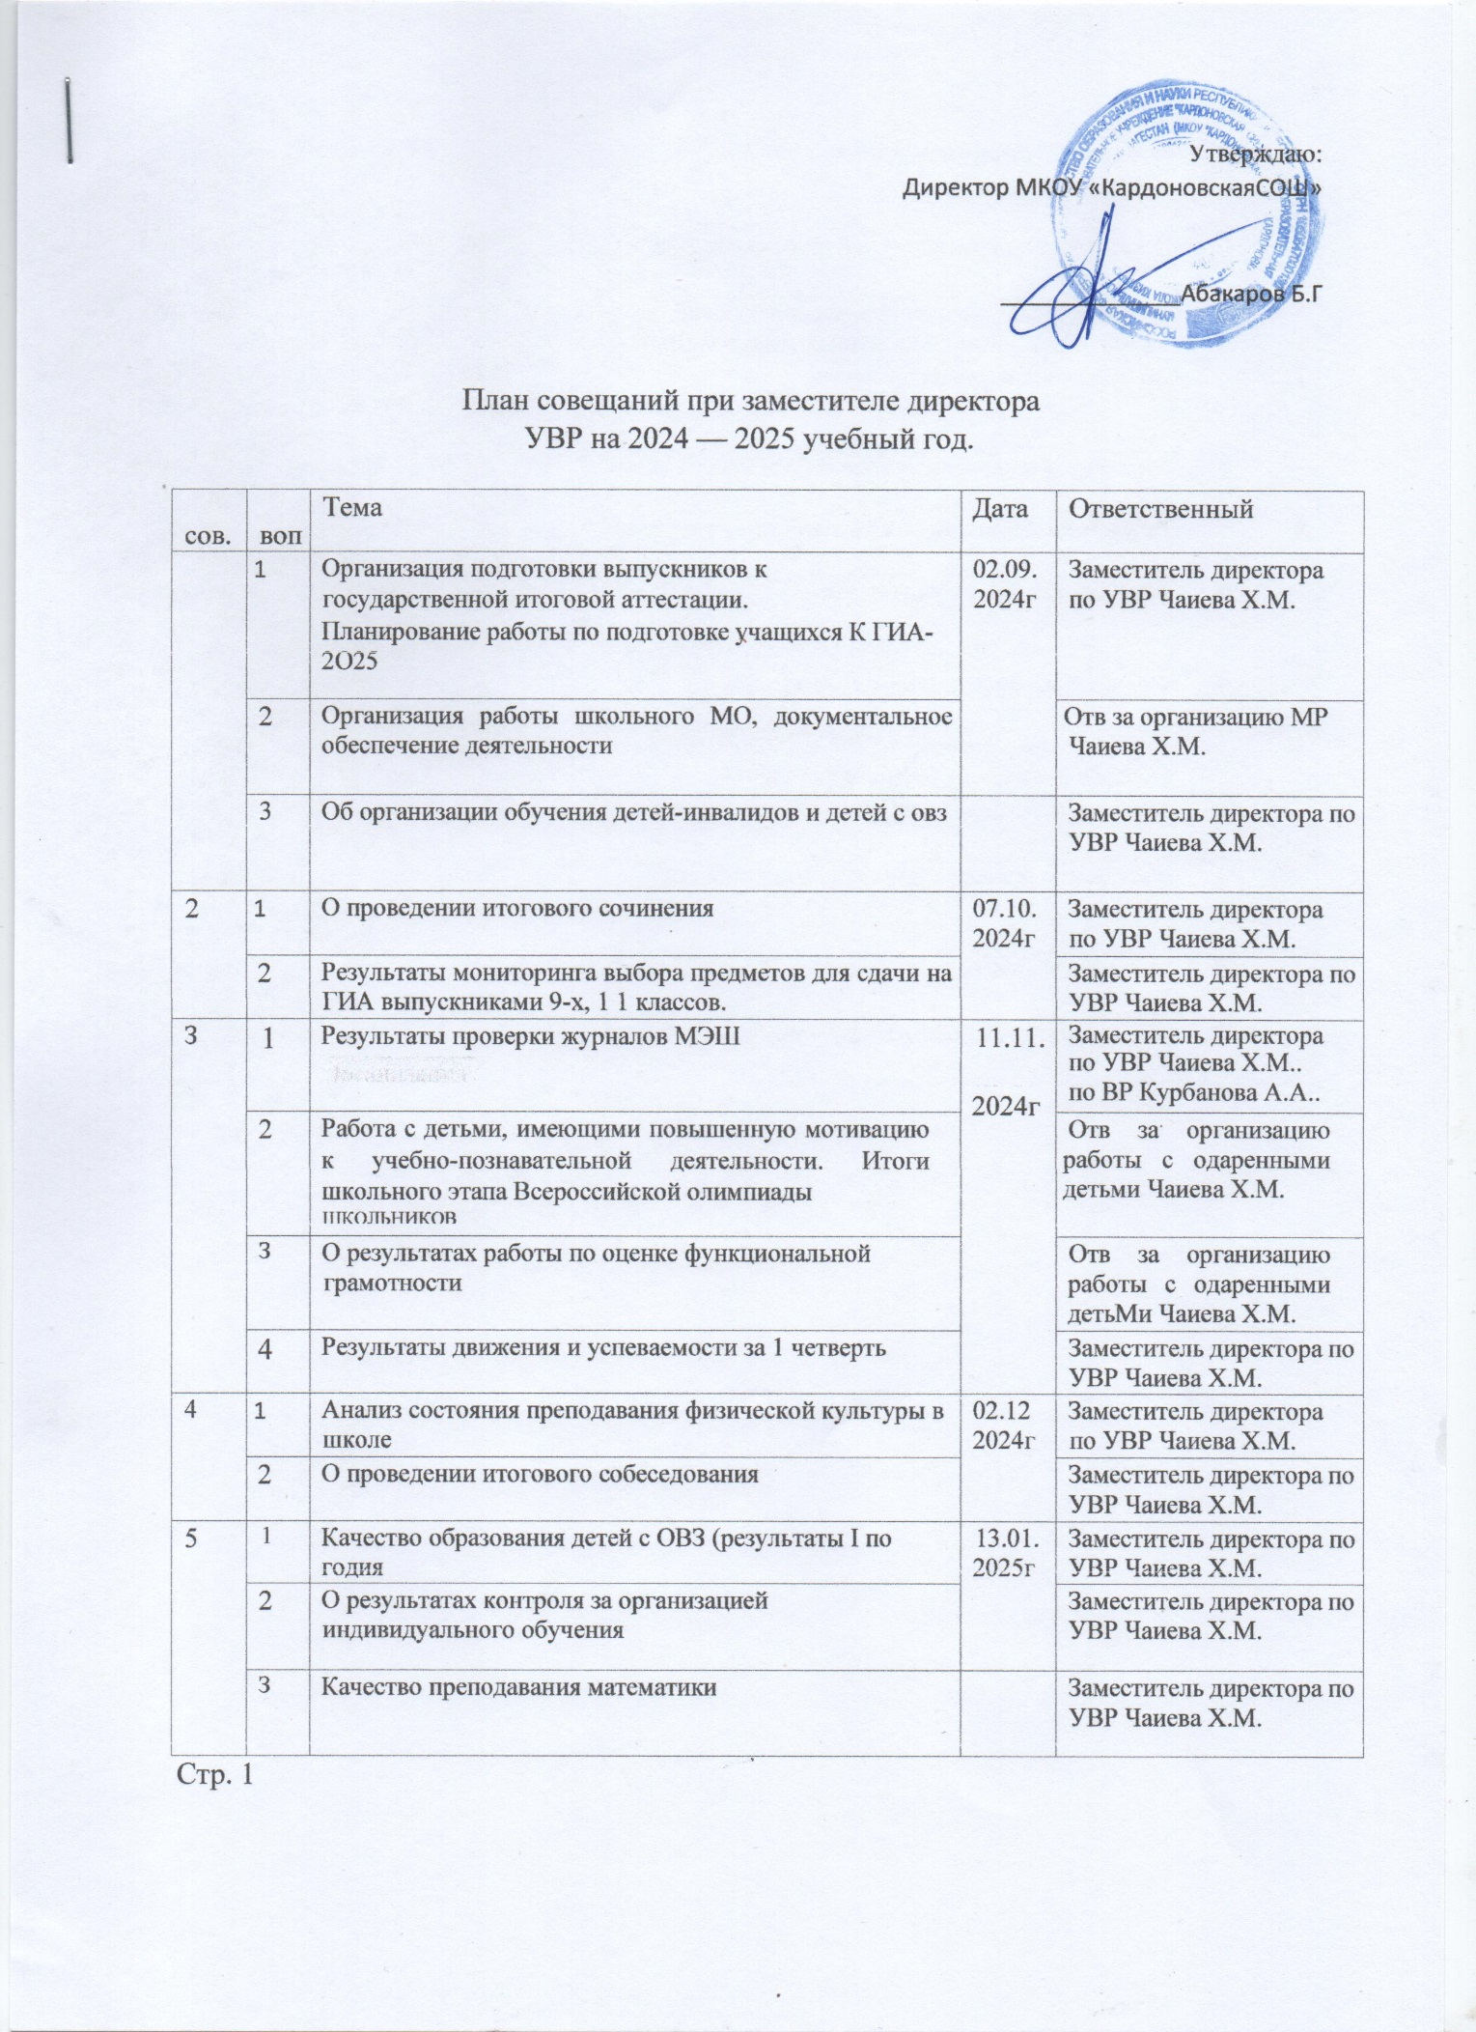______________Абакаров Б.Г

|  |  |  |  |  |
| --- | --- | --- | --- | --- |
|  | 4 | Результаты проверки журналов |  | Заместитель директора по УВР Чаиева Х.М.по ВР Курбанова А.А. |
| 6 | I | О проведении промежуточной аттестации, ВПР в 2025г | 03.02. 2025г | Заместитель директора по УВР Чаиева Х.М. |
| 2 | Использование инновационных технологий на уроках физики,икт, химии, биологии результаты ВШК | Заместгггель директора по УВР Чаиева Х.М. |
| 7 |  | Об итогах проверки эл.журналов | 03.03. 2025г | Заместитель директора по УВР Чаиева Х.М.по ВР Курбанова А.А. |
| 2 | Изучение нормативно-правовой базы проведения ЕГЭ, огэ | Заместитель директора по УВР Чаиева Х.М. |
| 8 |  | Результаты движения и успеваемости за З четверть | 07 04.  2025г | Заместитель директора по УВР Чаиева Х.М. |
| 2 | Результаты проверки журналов | Заместитель директора по УВР Чаиева Х.М.., по ВР Курбанова А.А. |
| З | Организация работы во время экзаменов | Заместитель директора по УВР Чаиева Х.М. |
| 9 | I | Изучение организации учебно-воспитательного п оцесса в 4-х классах результаты ВШК | 05 05.  2025г | Заместитель директора по УВР Чаиева Х.М. |
| 2 | Состояние преподавания русского языка в 5-11 классах | Заместитель директора по УВР Чаиева Х.М.. |
| 10 | 1 | Результаты проверки журналов и личных дел | 25.06. 2025г | Заместитель директора по УВР Чаиева Х.М.по ВР Курбанова А.А. |
| 2 | Анализ прохождения программ за 2024/2025 учебный год | Заместитель директора по УВР Чаиева Х.М. |
| З | Результаты ГИА выпускников 9 и 11 классов | Руководители ШМО |